GDAŃSKI KLUB TWARDZIELA „LECH-MORS” SERDECZNIE ZAPRASZA NA
INVITATION

INTERNATIONAL WARSAW MASTERS SWIMMING CHAMPIONSCHIPS

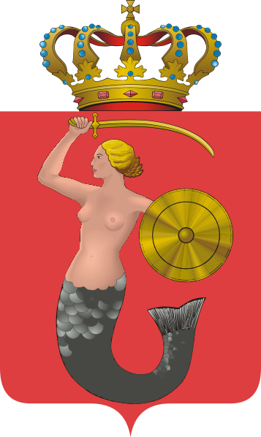
I MIĘDZYNARODOWE

MISTRZOSTWA WARSZAWY W PŁYWANIU „MORSÓW”

o Puchar Prezydenta m. st. Warszawy

PŁYWANIE W ZIMNEJ WODZIE - SWIMMING IN COOL WATER

„WARSZAWA 2011”

Zawody pływackie MORSÓW w zimnej wodzie są organizowane w większości krajów europejskich. Z sukcesami startowali w nich zawodnicy z klubu „Morsy Sopot”, zdobywali medale nie tylko w Mistrzostwach Europy, ale i w Mistrzostwach ŚWIATA.

Klub Twardziela reprezentowany przez jego Prezesa i Wicemistrza Świata w jednej osobie jako pierwszy w Polsce zainicjował organizację Mistrzostw Warszawy

DATA I MIEJSCE zawodów Date end Place Events  ZAWODÓW/DATE PLACE / | 26 marca 2011 r. godz. 12.30., Warszawa, baseny INFLANCKA
ORGANIZATOR | Gdański Klub Twardziela „Lech-Mors” Gdańsk - Osowa ul. Koziorożca 20 tel 58 552 09 51 501 55 00 40  www.morsymasters.pl e-mail: sportmors@gmail.com
WSPÓŁORGANIZATOR | WOW „WISŁA” Warszawa, ul. Szpitalna 5
PATRONAT | Prezydent m. st .Warszawy Hanna Gronkiewicz- Waltz
PATRONAT MEDIALNY | PŁYWANIE TVP Sport
PRZEWODNICZĄCY Kom.Org | Lech Bednarek 501 55 00 40
KIEROWNIK ZAWODÓW | Lech Bednarek www.morsymasters.pl
KOORDYNATOR ZAWODÓW | Ryszard Sielski 604 85 85 16 sportmors@gmail.com
LEKARZ | Andrzej Szczerba
CHARAKTERYSTYKA PŁYWALNI /POOL/ | Basen 18 m, 4 tory gł. 120 cm- 0,80, temp. wody 4-6˚C, Pomiar czasu: ręczny

REGULAMIN ZAWODÓW:
W zawodach startować mogą zawodnicy od 20 roku życia (ur. 1991r. i starsi) w kategoriach wiekowych co 10 lat. Zawody zostaną przeprowadzone seriami na czas. Zawodnicy mogą startować w 3 konkurencjach indywidualnych i w sztafecie. W konkurencji stylem klasycznym pływają z głową na powierzchni wody. Obowiązuje krótki strój pływacki i ciepłe nakrycie głowy. Start z wody od strony płytkiej basenu. Zawodnicy przed startem trzymają jedną ręką krawędź ścianki basenu i na sygnał sędziego startują. Falstart karany jest +1-3 sek.. Po wyjściu z wody można przejść na basen z ciepłą wodą (20 kroków). Zawodnicy biorący udział w zawodach muszą podpisać oświadczenia, że są zdrowi i startują na własną odpowiedzialność. W przypadku nieszczęśliwego wypadku nie będą rościć pretensji do organizatora zawodów.

KATEGORIE WIEKOWE: /AG/ A 20-29, B 30-39, C 40-49, D 50-59, E 60-69, F 70-79
Sztafeta klubowa 4x36 m open o puchar Prezydenta m.st. Warszawy /SKŁAD MOŻE BYĆ MIESZANY K- M/

PROGRAM ZAWODÓW: / The Disciplines In Pool Events /
26.03.2011(sobota)  10.00-12.00 rejestracja  12.30 uroczyste otwarcie I M.M.WARSZAWY  /Przedstawienie uczestników MŚ /  KONKURENCJE  12.45. 36 m st. dowolnym k/m Free W/M  13.2o 36 m st. klasycznym k /m Breast W/M | 14.oo 72 m st. dowolnym k/ m Free W/M  14.30 sztafeta klubowa open 4x32 /mieszana k/m /  14.45 Zakończenie zawodów- uroczysta dekoracja zaw.  ***UWAGA! Czasy startów mogą ulec zmianie w zależności od liczby zgłoszonych zawodników

NAGRODY: / Avards / Wszyscy otrzymują Certyfikat Uczestnictwa. W konkurencjach indywidualnych: za I-III miejsce medale i dyplomy. Sztafety: za I-V miejsce Puchary. Zawodnicy trzech pierwszych sztafet otrzymują dyplomy. Najstarszy zawodnik k/m otrzymuje upominek. Ponadto będą puchary /nagrody od PZP, WOPR , WOW „Wisła” f-my DELFIN, TIMEX- zegarki
ZGŁOSZENIA: /Registration / Kartę zgłoszeniową należy przesłać do dnia 19.03.2011 na adres e-mail: sportmors@gmail.com fax: +48-58-552-0951
OPŁATY: /Fees/ Za start w konkurencjach indywidualnych 35zł do 19.03.2011r. a po tym terminie do 23. 03.2011 r. 60 zł. /opłata przy rejestracji / i z tą datą lista zgłoszeniowa zostaje zamknięta. Sztafeta – 20 zł. Potwierdzenie uczestnictwa www.morsymasters.pl W ramach tych opłat zawodnicy korzystają z dużego basenu z ciepłą wodą i gorącego napoju. Opłaty wpłacamy na konto w Banku Millenium O/Gdańsk nr 13 1160 2202 0000 0000 6464 0303 z dopiskiem „Mistrzostwa Warszawy” do dnia 19.03.2011r.
UWAGA: Organizator zastrzega sobie prawo interpretacji i decyzji we wszystkich sprawach związanych z zawodami. Wszelkie problemy związane z imprezą rozpatruje koordynator p. Ryszard Sielski Tel. 604-858-516
Dojazd z Dw. Centralnego do basenu najlepiej autobusem: 500,510,tramwajem: 17,33 lub metrem, kierunek Baseny Inflancka lub DH Arkadia
Zakwaterowanie: we własnym zakresie Podaję telefony tanich hoteli : 22 8112996, 22 8422768, 22 8414395, 22 8109272
Przewodniczący Komitetu Organizacyjnego

Załącznik : formularz zgłoszeniowy Lech Bednarek

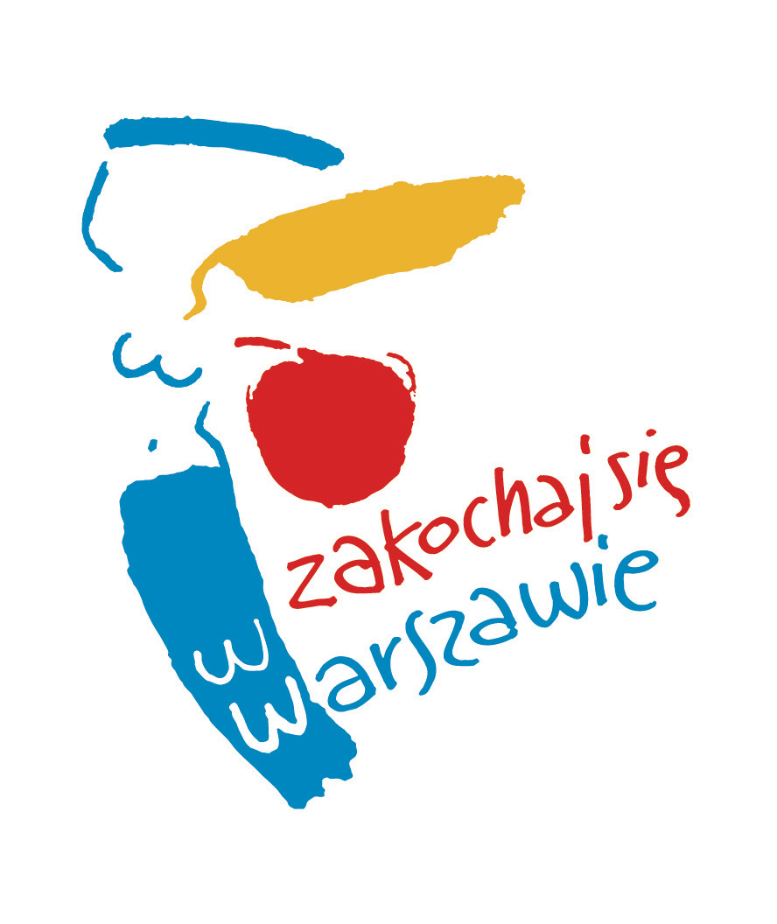
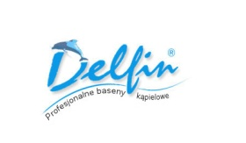 TIMEX 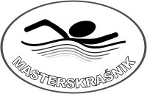 TVP Sport
FORMULARZ ZGŁOSZENIOWY
REGISTRATION FORM

I MIĘDZYNARODOWE MISTRZOSTWA WARSZAWY W PŁYWANIU
W zimnej wodzie - Swimming In Cool Water

„MORSÓW”
26 MARCA 2011 GODZ 12.30 /SOBOTA/
Imię i Nazwisko  Name | Klub / Miasto  Country/city | Rok urodz.  /Age/ | Kat. Wiek  /AG./ | 36 m  dowol Free. | 36 m  klasyk Breast | 72 m  dowol. Free | SZTAF ETA
 | KONKURENCJE Events > | ZAZNACZ | TAK lub NIE | TAK Yes | NIE /No | TAK  Yes | TAK  Yes
1
2
3
4
5
6
7
8
9
10
11
12
13
14
15
16
17
18
Formularz /Registration/przesłać faksem 48-58-552-09-51 lub emailem sportmors@gmail.com
…………………………………………………………………………………………………………………………………………………..

NAZWA i NR DOWODU WPŁATY : -za udział w zawodach …………………………………………………………………………………………………………………………………………………..

PODAJ SWÓJ ADRES I NR TELEFONU ORAZ email
………………………………………………………………………………………………………………………………………………….. UWAGA! Udział w zawodach biorą zawodnicy , którzy wpłacili i udokumentowali swą opłatę. W II terminie do 23.03.2011r płacimy 60 zł. Po tym terminie lista zgłoszeń jest zamknięta. POTWIERDZENIE uczestnictwa –lista zgłoszeń będzie podana na stronie www.morsymasters.pl
Konto w Banku Millenium O/Gdańsk nr 13 1160 2202 0000 0000 6464 0303
INVITATION

INTERNATIONAL WARSAW MASTERS SWIMMING CHAMPIONSCHIPS

SWIMMING IN COOL WATER

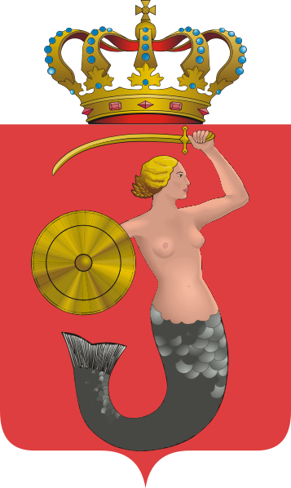
I MIĘDZYNARODOWE MISTRZOSTWA WARSZAWY w PŁYWANIU „MORSÓW”

o Puchar Prezydenta m. st. Warszawy

„WARSZAWA 2011”
DATE  Competiton Venue | 26 March 2011 r. godz. 12.30., Warsaw, swimming pool INFLANCKA
SWIMMING POOL | Pool 18 m, 4 lines gł. 120 cm- 0,80, temp. water 4-6˚C, time ręczny

Age groups : A 20-29, B 30-39, C 40-49, D 50-59, E 60-69, F 70-79

The Disciplines In Pool Events /
26.03.2011 Saturday  10.00-12.00 Registration  Events  12.30 open  12.45. 36 m Free W/M  13.2o 36 m Breast W/M | 14.oo 72 m Free W/M  14.30 Relay 4x36 m open  14.45 enclose- Victory Ceremonies

Avards All otrzymują Certyfikat Uczestnictwa. Medals end Diploms will be awarded to swimming placed 1-3. RELY: I-V placed cup. Total Fee 10 euro. Relay 5 euro
REGISTRATION FORM
Swimming In Cool Water
26 March 2011 12.30 /Saturday/
Name | Country/city | /Age/ | /AG./ | 36 m  Free. | 36 m  Breast | 72 m  . Free | Relay
 | Events > | ZAZNACZ |  | Yes | /No | Yes | Yes
1
2
3
4
5
6
7
Reg istration to 19.03.2011 e-mail: sportmors@gmail.com fax: +48-58-552-0951- www. morsymasters.pl . WELCOME TO THE SWIM MEET IN WARSAW

